Лабораторная работа 22 (Lr22)

ОДНОФАЗНЫЕ ПОЛУПРОВОДНИКОВЫЕ
ВЫПРЯМИТЕЛИ
ЦЕЛЬ РАБОТЫ
Исследование однофазных одно- и двухполупериодных схем выпрямления и сглаживающих LC-фильтров; построение вольтамперных характеристик неуправляемого и управляемого выпрямителей.
ТЕОРЕТИЧЕСКИЕ СВЕДЕНИЯ И РАСЧЕТНЫЕ ФОРМУЛЫ
1. ОБЩИЕ ПОЛОЖЕНИЯ
Выпрямителем (источником вторичного электропитания) называют устройство, служащее для преобразования переменных напряжения и тока в постоянные, которые необходимы для питания ряда электронных устройств.
Обобщённая структурная схема однофазного выпрямителя на полупроводниковых приборах, состоящая из трансформатора, выпрямительного блока, сглаживающего фильтра и стабилизатора, приведена на рис. 22.1, а.
0
U_{пр}

СТ
u_{н}
u₁
Тр
В
СФ
Н
БУ
1
2
a)
А

VD
К
I_{пр}
U_{обр}
б)

Рис. 22.1
Трансформатор Тр предназначен для согласования входного (сетевого) напряжения u₁ и выходного (выпрямленного) u_{н} напряжения нагрузки Н. Блок вентилей В выполняет функцию выпрямления переменного тока. Для уменьшения пульсаций выпрямленного напряжения (тока) в цепи нагрузки Н применяют сглаживающий фильтр СФ. В случае управляемого выпрямителя необходим блок управления БУ, содержащий систему управления вентилями и систему автоматического регулирования уровня выходного напряжения u_{н}. В неуправляемые выпрямители встраивают блок стабилизации СТ, поддерживающий номинальный уровень выходного напряжения или тока нагрузки при колебаниях напряжения сети и при изменении сопротивления нагрузки. В зависимости от условий работы и предъявляемых требований к выпрямителю отдельные его узлы могут отсутствовать.
Преобразование переменного тока в постоянный осуществляется с помощью нелинейных элементов с несимметричной ВАХ, обладающих вентильными свойствами (односторонней проводимостью). Это свойство характерно для электровакуумных, ионных и полупроводниковых приборов. В данной работе будут исследоваться выпрямители на полупроводниковых приборах, которые в настоящее время находят наибольшее применение.
Идеальный электрический вентиль не имеет потерь, его сопротивление в проводящем направлении от анода А к катоду К (рис. 22.1, б) равно нулю, в непроводящем − бесконечности, т. е. ВАХ имеет вид 2 в отличие от ВАХ 1 реального вентиля. Простейшие вентили (диоды) являются неуправляемыми, а вентили (тиристоры, транзисторы, электронные лампы), имеющие третий (управляющий) электрод, составляют широкий класс управляемых вентилей.
С учетом рассмотренных типов вентилей и предъявляемых требований к качеству напряжения питания нагрузочных устройств, строят различные схемы выпрямления, т. е. устройства, называемые выпрямителями.
Классификационные признаки выпрямителей:
• неуправляемые (U_{н} = const) и управляемые (U_{н} = var);
• однотактные и двухтактные;
• однофазные и многофазные (чаще трехфазные);
• малой (до 1 кВт), средней (до 100 кВт) и большой (свыше 100 кВт) мощности;
• низкого (до 25 В), среднего (до 1000 В) и высокого (свыше 1000 В) напряжений.
Основные параметры выпрямителя:
• U_{ср} (I_{ср}) − среднее значение выпрямленного напряжения (тока) нагрузки;
• U_{m.ог} − амплитуда основной гармоники выпрямленного напряжения;
• q_{n} = U_{m.ог}/U_{ср} − коэффициент пульсации выпрямленного напряжения;
• S − мощность трансформатора (в вольтамперах − В⋅А или в киловольтамперах − кВ⋅А);
• I_{пр.ср} − прямой средний ток вентиля;
• U_{пр.ср} − среднее напряжение (менее 2 В) на вентиле при токе I_{пр.ср};
• U_{обр.max} и I_{пр.max} − максимальные допустимые обратное напряжение и прямой ток вентиля.

2. НЕУПРАВЛЯЕМЫЕ ВЫПРЯМИТЕЛИ
Мощность однофазных неуправляемых выпрямителей переменного тока колеблется от десятков до нескольких сотен ватт. Основными схемами однофазных выпрямителей являются: однополупериодная и двухполупериодная (мостовая или со средней точкой).
Однофазная однополупериодная схема выпрямления (рис. 22.2, а) с активной нагрузкой является простейшей из известных схем выпрямления. Она состоит из силового трансформатора Тр, одного вентиля (диода) VD и нагрузки R_{н}. Первичная обмотка трансформатора включена в сеть переменного тока с напряжением u₁; к вторичной обмотке с напряжением u₂ последовательно подключены диод VD и нагрузка (резистор R_{н}).
Временные диаграммы напряжения u₂ вторичной обмотки трансформатора, напряжения на нагрузке u_{н} и на вентиле u_{d} представлены на рис. 22.2, б, в и г.
I_{ср}
U_{пр} < 2 В
в)
б)
а)
t
t
t
u_{н}
i_{н}
u_{d}
Т
0
0
0
u₂
U_{2m}
T/2
T
u_{н,} i_{н}
U_{ср}
U_{обр.max}
i_{н}
u_{н}
u₂
u₁
VD
Тр
R_{н}
г)
Рис. 22.2
T/2

Ток i_{н} в нагрузке протекает только при положительной полуволне вторичного напряжения u₂ трансформатора, т. е. когда напряжение на аноде диода более положительное, чем на его катоде. При этом напряжение на диоде U_{пр} < 2 В. При отрицательной полуволне u₂ диод закрыт, максимальное обратное напряжение на диоде U_{обр.max} ≈ U_{2m}.
Ток в нагрузке R_{н} протекает только в один полупериод синусоидального напряжения, отсюда название выпрямителя – однополупериодный.
Среднее выпрямленное напряжение и ток за период
.
Амплитуда U_{m.ог} основной гармоники выпрямленного напряжения, определенная из разложения в ряд Фурье,
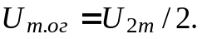
Тогда коэффициент пульсации
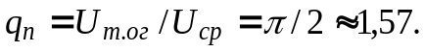
Однофазные полупроводниковые выпрямители используют для питания устройств, требующих малого тока и высокого напряжения, например, для питания электронно-лучевых трубок, трубок рентгеновских аппаратов и др.
К недостаткам этих выпрямителей следует отнести униполярный ток, который, проходя через вторичную обмотку, намагничивает сердечник трансформатора, изменяя его характеристики и уменьшая КПД; малое значение выпрямленного напряжения (U_{ср} ≈ 1/3U_{2m}); высокий уровень пульсаций (q_{n} = 1,57) и большое обратное напряжение на диоде (U_{обр} ≈ U_{2m}).
Мостовая схема двухполупериодного выпрямителя (рис. 22.3, а) состоит из трансформатора Тр и четырех диодов, собранных по мостовой схеме.
Одна из диагоналей моста соединена с выводами вторичной обмотки трансформатора, вторая диагональ – с нагрузкой R_{н}. Положительным полюсом нагрузки является общая точка соединения катодов вентилей, отрицательным – точка соединения анодов. Временные диаграммы выпрямленного напряжения u_{н} и тока i_{н} приведены на рис. 22.3, б. В положительный полупериод синусоидального напряжения u₂, когда точка 1 находится под положительным, а точка 2 под отрицательным потенциалами, ток i₂' протекает через вентиль VD1, сопротивление нагрузки R_{н} и вентиль VD3. Вентили VD2 и VD4 в этот момент закрыты, так как находятся под обратным напряжением.
а)
u₂
u₁
VD4
Тр
R_{н}
i₂'
i₂''
i₂''
VD33
VD1
VD2
1
2
i₂'
u_{н}
i₂''
i₂'
u_{н}
T
0
U_{ср}
I_{ср}
T/2
U_{2m}
t
б)
i₂'
i₂''
u_{н}, i_{н}
Рис. 22.3
Во второй полупериод, когда в точке 1 вторичной обмотки отрицательный потенциал, а в точке 2 – положительный, ток i₂'' протекает через вентиль VD2, резистор R_{н} и вентиль VD4 в направлении, указанном стрелками с одним штрихом. Вентили VD1 и VD3 в этот момент закрыты, так как находятся под обратным напряжением.
Таким образом, токи i₂' и i₂'', протекающие через нагрузку R_{н}, совпадают по направлению. Кривые напряжения и тока на нагрузке (см. рис. 22.3, б) повторяют (при прямом напряжении на диодах U_{пр} ≈ 0) по величине и форме выпрямленные полуволны напряжения и тока вторичной обмотки трансформатора. Они пульсируют от нуля до максимального значения U_{2m}.
Среднее значение выпрямленного напряжения и тока (постоянные составляющие):
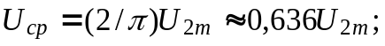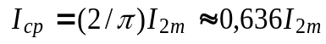, где 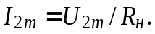
Амплитуда основной (второй) гармоники выпрямленного напряжения, определенная из разложения в ряд Фурье,
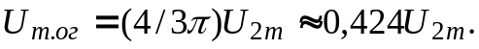
Тогда коэффициент пульсации
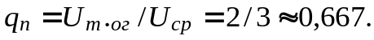
Обратное напряжение на вентиле 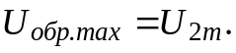
В двухполупериодной схеме выпрямления в сравнении с однополупериодной значительно лучше используется трансформатор, меньше коэффициент пульсации (q_{п} ≈ 0,67), хотя его величина остается значительной.

3. УПРАВЛЯЕМЫЕ ВЫПРЯМИТЕЛИ
Растёт группа потребителей энергии, которые нуждаются в регулируемом выходном напряжении. Для питания таких потребителей применяют тиристорные выпрямители: однофазные при малых токах потребления и трехфазные большой мощности.
На рис. 22.4, а приведена схема однофазного управляемого выпрямителя с выводом нулевой точки трансформатора. В качестве вентилей в выпрямителе использованы тиристоры VS1 и VS2.
При указанной на рис. 22.4, а полярности вторичного напряжения u₂ трансформатора Tр тиристор VS1 может пропускать ток i_{н}' при условии, что на его управляющий электрод поступит сигнал управления I_{y1}. Этот сигнал подают со сдвигом по фазе по отношению к моменту естественного отпирания на угол α, называемый углом управления (рис. 22.4, б). Моментом естественного отпирания тиристора называют момент появления положительного напряжения между анодом и катодом тиристора (при α = 0).
u_{н}'
u₂'
R_{н}
VS1
VS2
I_{у1}
u₁
Тр
u₂''
u_{н}
i_{н}''
i_{н}'
0
u
π
2π
ωt
U_{ср}
u_{н}''
α
0
α
_{б}
U_{ср}
π
π/2
а)
б)
в)
Рис. 22.4
I_{у2}
u₂
При включении тиристора при активной нагрузке R_{н} в момент времени ωt = α напряжение на нагрузке u_{н} возрастает скачком до значения u_{н}' = u₂' (при идеальном тиристоре и идеальном трансформаторе). При ωt = π ток вентиля и ток нагрузки становятся равными нулю, тиристор VS1 запирается. До отпирания тиристора VS2 в нагрузке появляется бестоковая пауза, энергия в нагрузку не передается. В момент ωt = π + α подается управляющий импульс на тиристор VS2, тиристор открывается, к нагрузке прикладывается напряжение u_{н}''. Ток протекает через нижнюю полуобмотку трансформатора, тиристор VS2 и нагрузку, сохраняя прежнее направление. В момент ωt = 2π происходит выключение тиристора VS2.
Среднее значение напряжения на нагрузке и коэффициент пульсаций:
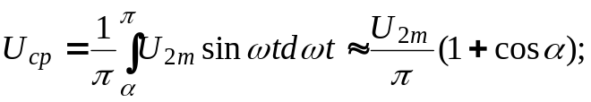
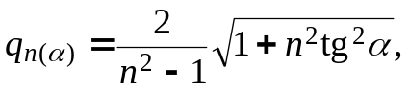
где п ≥ 2 – номер основной гармоники выпрямленного напряжения.
Уменьшение среднего напряжения U_{ср} (тока I_{ср}) при увеличении угла α показано на рис. 22.4, в. Зависимость U_{ср}(α) называют регулировочной характеристикой выпрямителя. Задержка по фазе управляющих сигналов, подаваемых на тиристоры, осуществляется с помощью систем импульсного фазового управления.

4. СГЛАЖИВАЮЩИЕ ФИЛЬТРЫ
Требования к уровню пульсации питающего электронную аппаратуру напряжения очень высокие: так, допустимый коэффициент пульсации q_{n} для питания двухтактных усилителей напряжения не должен превышать 1…2 %, однотактных усилителей 0,1…0,5 %, а усилителей промежуточной частоты – 0,01…0,05 %.
Сглаживающие фильтры предназначены для уменьшения пульсаций выпрямленного напряжения на нагрузке до значений, при которых не сказывается их отрицательное влияние на работу электронной аппаратуры. Они должны пропускать постоянную составляющую выпрямленного напряжения и заметно ослаблять его гармонические составляющие.
Действие фильтра по уменьшению пульсации напряжения (тока) на нагрузке характеризуется коэффициентом сглаживания k_{c}, представляющим собой отношение коэффициента пульсации на выходе выпрямителя q_{n} (до фильтра) к коэффициенту пульсации на нагрузке q_{n1} (после фильтра), т. е.
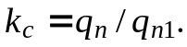
Различают пассивные и активные сглаживающие фильтры. Принцип работы пассивных LC-фильтров основан на способности индуктивных катушек (дросселей) и конденсаторов изменять свои сопротивления при изменении частоты протекающего через них тока. В бездроссельных активных фильтрах роль индуктивных элементов выполняют обычно транзисторы, сопротивления которых по переменному току при определенных режимах работы могут быть во много раз больше сопротивлений по постоянному току. Активные фильтры обеспечивают независимость коэффициента сглаживания k_{c} от тока нагрузки и имеют меньшие габариты по сравнению с LC-фильтрами, однако их параметры зависят от температуры.
С₁

R_{н}
u_{в}
u_{в}
u_{в}
u_{в}
u_{в}
u_{н}
u_{н}
u_{н}
u_{н}
u_{н}
С
С
L
L
L
R_{н}
R_{н}
R_{н}
R_{н}
C₁
C₂
R
i_{C}
а)
б)
в)
г)
д)
i_{н}
С

Рис. 22.5
u₂
В
i_{d}
На рис. 22.5. приведены схемы простейших однофазных сглаживающих LC-фильтров широкого применения. Ёмкостный фильтр С (рис. 22.5, а) включается параллельно высокоомной нагрузке R_{н}, что исключает прохождение через нагрузку высокочастотных гармонических составляющих тока.
Сглаживание пульсаций напряжения и тока нагрузки происходит за счёт периодической зарядки конденсатора С фильтра (когда напряжение u_{в} > u_{С}) и последующей его разрядки на сопротивление нагрузки при u_{в} < u_{С}.
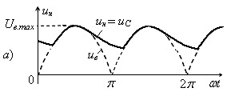
Временные диаграммы выпрямленного напряжения u_{в} двухполупериодного выпрямителя и напряжения на нагрузке u_{н}, поясняющие принцип действия C-фильтра, изображены на рис. 22.6, а.
Рис. 22.6

б)
u_{в}, i_{н}
0
u_{в}
i_{н}
π
2π ωt
Требуемая ёмкость конденсатора фильтра при заданном коэффициенте пульсации q_{n1}:
− для однополупериодной схемы выпрямления
С ≥ 2/(q_{n1}ωR_{н});
− для двухполупериодной схемы выпрямления
С ≥ 1/(2q_{n1}ωR_{н}),
где ω − угловая частота напряжения u₂ трансформатора.
Коэффициент пульсации обычно выбирается в диапазоне q_{n1} = 0,01…0,1.
Пусть q_{n1} = 0,1 и R_{н} = 320 Ом. Тогда С ≥ 2/(0,1⋅314⋅320) ≈ 200 мкФ для однополупериодной и С ≥ 50 мкФ для двухполупериодной схемы выпрямления.
Одноэлементный L-фильтр (рис. 22.5, б) включают последовательно с нагрузкой R_{н}. При нарастании выпрямленного напряжения и тока нагрузки i_{н} магнитная энергия запасается в индуктивном элементе L (дросселе). При снижении напряжения u_{в} ток в нагрузке поддерживается за счет накопленной энергии в дросселе (рис. 22.6, б). Коэффициент сглаживания L-фильтра
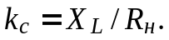
Из этого выражения следует, что в мощных выпрямителях (когда сопротивление R_{н} мало) L-фильтр действует наиболее эффективно.
Требуемая индуктивность дросселя при заданном коэффициенте k_{c}
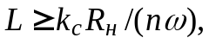
где п – номер основной гармоники выпрямленного напряжения u_{в}.
Например, при заданном коэффициенте k_{c} = 10 и R_{н} = 10 Ом требуемая индуктивность дросселя L ≥ k_{c}R_{н}/(nω) = 10⋅10/314 = 0,32 Гн для однополупериодной и L ≥ 0,16 Гн для двухполупериодной схемы выпрямления.
В LC-фильтре (рис. 22.5, в) конденсатор шунтирует нагрузку по переменной составляющей 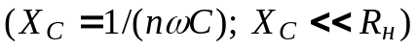, а сопротивление дросселя X_{L} по переменной составляющей должно быть значительно больше сопротивления Z_{пар} параллельно соединенных элементов R_{н} и X_{C}. Приняв Z_{пар} = X_{C} , коэффициент сглаживания LC-фильтра
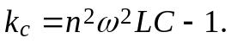
Тогда для расчёта L и C получаем
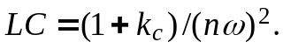
Из этого равенства находят L, задаваясь С, или находят С, задаваясь L.
Если при расчёте LC-фильтра мощного выпрямителя получают слишком большие значения индуктивности (L > 100 Гн) дросселя и ёмкости (С > 150 мкФ) конденсатора, то применяют двухзвенный СRC-фильтр: одноэлементное C₁-звено и Г-образное RC-звено (рис. 22.5, г), у которого
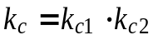,
где k_{c1} и k_{c2} – соответственно коэффициенты сглаживания первого и второго звеньев.
Активное сопротивление R и ёмкость С RC-фильтра:
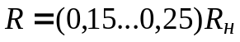; 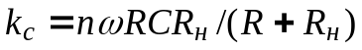; 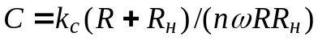.
Для получения лучшего сглаживания выходного напряжения после С-фильтра обычно включают дополнительное Г-образное LC-звено. Получившийся П-образный СLС-фильтр (рис. 22.5, д) рассчитывают как двухзвенный:
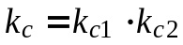.
Пусть R_{н} = 320 Ом; 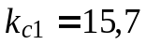 и 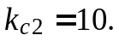 Тогда для однополупериодной схемы выпрямления 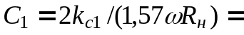 200 мкФ, а
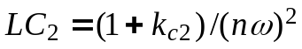 = 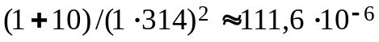с².
Зададим С₂ = 100 мкФ. Отсюда L = 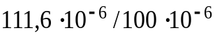 ≈ 1,12 Гн.
Для двухполупериодной схемы выпрямления при С₂ = 100 мкФ требуемая индуктивность дросселя L ≈ 0,28 Гн.

5. ВНЕШНИЕ ХАРАКТЕРИСТИКИ ВЫПРЯМИТЕЛЕЙ
Под внешней характеристикой выпрямителя понимают зависимость среднего значения выпрямленного напряжения от среднего значения тока нагрузки, т. е. U_{ср} = f(I_{ср}):
,
где Е_{2ср} − среднее значение ЭДС вторичной обмотки трансформатора; ΔU_{Тр}, ΔU_{в} и ΔU_{ф} – активные падения напряжений на вторичной обмотке трансформатора, на одновременно открытых вентилях и на активном сопротивлении дросселя фильтра (рис. 22.7).
Выпрямитель
с П-образным
CLС-фильтром
Выпрямитель без фильтра
I_{ном}
U
I_{ср}
Выпрямитель
с С-фильтром
0

U_{2m}
U_{ср}

Идеальный выпрямитель
(R_{тр}= R_{в}= R_{ф} = 0)

Рис. 22.7

Из выражения внешней характеристики видно, что с ростом выпрямленного тока I_{ср} увеличивается падение напряжений на сопротивлениях 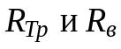, а напряжение на сопротивлении нагрузки U_{ср} уменьшается, т. е. наклон внешней характеристики выпрямителя определяется значениями внутренних сопротивлений обмотки трансформатора, выпрямителя, фильтра и характером нагрузки.
Если в выпрямительное устройство включен фильтр, то зависимость U_{ср} = f(I_{ср}) изменяется. Уменьшение напряжения U_{ср} выпрямителя с ёмкостным фильтром происходит более резко, чем без него. Это объясняется тем, что с увеличением тока нагрузки помимо причин, по которым уменьшалось напряжение U_{ср} в выпрямителе без фильтра, накладывается снижение напряжения U_{ср}, вызванное уменьшением постоянной времени τ = R_{н}С разрядки конденсатора С из-за уменьшения сопротивления R_{н}.
Выпрямленное напряжение при холостом ходе выпрямителя с П-образным СLС-фильтром такое же, как у выпрямителя с ёмкостным фильтром, т. е. равно ЭДС U_{2m}, однако снижение напряжения с увеличением тока нагрузки у выпрямителя с CLC-фильтром меньше.
УЧЕБНЫЕ ЗАДАНИЯ И МЕТОДИЧЕСКИЕ УКАЗАНИЯ
К ИХ ВЫПОЛНЕНИЮ
Задание 1. Запустить лабораторный комплекс Labworks и среду МS10 (щёлкнув мышью на команде Эксперимент меню комплекса Labworks). На рабочем поле среды MS10 собрать схему бестрансформаторного однофазного мостового неуправляемого выпрямителя (рис. 22.8) или открыть файл 22.8.ms10, размещённый в папке Circuit Design Suite 10.0 среды МS10.
1.1. Подготовить схему к проведению исследований. С этой целью:
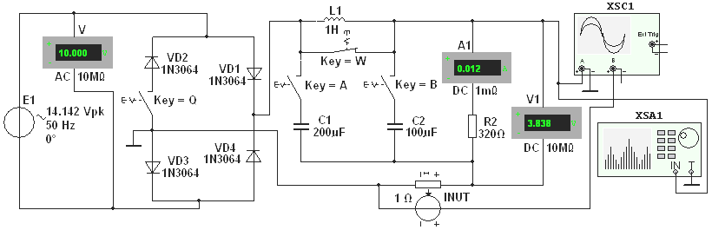
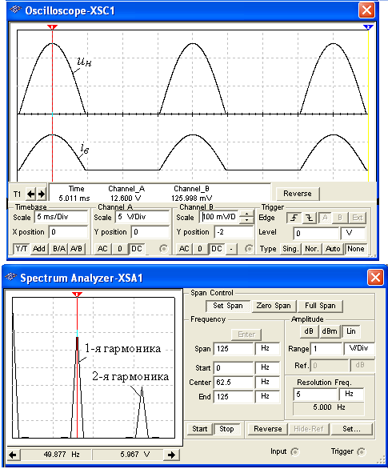
− установить параметры компонентов схемы, указанные на рис. 22.8: амплитуду ЭДС источника напряжения Е_{1m} = 14,142 В (действующее значение Е₁ = 10 В), частоту ЭДС f = 50 Гц, начальный угол сдвига фазы Ψ_{e} = 0;
Рис. 22.8
а)
б)
Рис. 22.9
− режим AC работы вольтметра V и режим DC работы вольтметра V1 и амперметра А1;
− разомкнуть ключи Q, A и B и замкнуть ключ W, сформировав, тем самым, однополупериодный выпрямитель при работе на нагрузку R2 (R₂ = = 320 Ом) без сглаживающего фильтра с параметрами: C₁ = 200 мкФ, L = = 1 Гн и C₂ = 100 мкФ;
− подключить к соответствующим узлам схемы входы двухлучевого осциллографа XSC1 (для наблюдения и регистрации формы напряжения нагрузки u_{н} и формы напряжения c выхода источника INUT, идентичной форме тока i_{в} на выходе выпрямительного блока при коэффициенте передачи k = 1 Ом) и спектроанализатора XSA1 (для построения спектра напряжения u_{н} и измерения амплитуды U_{m.ог} его основной гармоники). Ориентировочные параметры настройки приборов XSС1 и XSA1 приведены на рис. 22.9;
− скопировать изображение схемы выпрямителя (см. рис. 22.8) на страницу отчёта;
1.2. Провести моделирование процессов, происходящих в однополупериодном выпрямителе. Для этого:
− запустить программу MS10 и после окончания моделирования спектра U_{mk}(f) напряжения нагрузки u_{н}, т. е. после вывода на экран прибора XSA1 значения Resolution Freq. = 2…5 Гц (см. обведенное эллипсом значение 5 Hz на рис. 22.9, б), занести показание (U_{cp}) вольтметра V1 и показание (I_{cp}) амперметра А1 в первую строку табл. 22.1;
Т а б л и ц а 22.1
Тип  выпря-  мителя | Установ-  лено | Измерено |  |  |  |  | Рассчитано
Тип  выпря-  мителя | Установ-  лено | U_{2m},  B | U_{ср},  B | I_{cp},  мА | U_{m.ог},  B |  | Коэффи-  циент  пульсации | Коэффи-  циент  сглаживания
Однополупериодный  − без фильтра | Ключ W замкнут; ключи Q, А и В разомкнуты |  |  |  |  | q_{п} = |  | Нет
− с С-филь-  тром | Ключи W и А замкнуты;  ключи Q и В разомкнуты | __ |  |  |  |  | q_{п1} = | k_{c1} = q_{n}/q_{п1} =
− с СLC-фильтром | Ключи Q и W разомкнуты; ключи A и В замкнуты | __ |  |  |  |  | q_{п2} = | k_{c2} = q_{п}/q_{п2} =
− задать на экране осциллографа XSС1 размер осциллограмм напряжения u_{н} и тока i_{в}, равные 0,4…0,5 шкалы по вертикали и не более двух-трёх периодов их изменения по горизонтали; установить визирную линию на максимальное значение U_{2m} напряжения u_{н} и занести его значение в табл. 22.1; скопировать изображение осциллограммы напряжения u_{н} на страницу отчёта (см. рис. 22.9, а и рис. 22.10, а);
− установить визирную линию на экране спектроанализатора XSA1 на частоте основной гармоники выпрямленного напряжения f = 50 Гц (см. рис. 22.9, б) и занести значение амплитуды основной гармоники U_{m.ог} в табл. 22.1. Вертикальный размер амплитуд напряжения на спектральной диаграмме U_{mk}(f) можно регулировать с помощью закладки Range (см. обведённое эллипсом заданное значение 1 В/дел на рис. 22.9, б);
− замкнуть ключ A, подключив, тем самым, С₁-фильтр к нагрузке R2. Запустить программу MS10 и выполнить измерительные процедуры, перечисленные в предыдущих абзацах п. 1.2. Осциллограммы напряжения u_{н} и тока i_{в} однополупериодного выпрямителя с С-фильтром приведены на рис. 22.10, б;
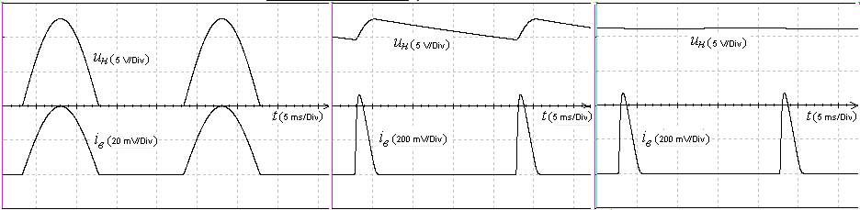
− разомкнуть ключ W и замкнуть ключ В (сформировав, тем самым, СLC-фильтр и подключив его к нагрузке R2). Запустить программу MS10 и выполнить необходимые измерительные процедуры, перечисленные в предыдущих абзацах п. 1.2. Осциллограммы напряжения u_{н} и тока i_{в} однополупериодного выпрямителя с СLС-фильтром показаны на рис. 22.10, в;
а)
б)
в)
Рис. 22.10
− рассчитать коэффициенты пульсации q_{п}, q_{п1}, q_{п2} выходного напряжения и коэффициенты сглаживания k_{c1} и k_{c2} однополупериодного выпрямителя; занести их значения в табл. 22.1;
− снять ВАХ однополупериодного выпрямителя без фильтра и с СLC-фильтром. С этой целью, ступенчато изменяя в открывающемся окне резистора R2 (после двойного щелчка мышью на его изображении) значение сопротивления от R₂ = 2 кОм до значения R₂ = 50 Ом, заносить показания вольтметра V1 и амперметра А1 в табл. 22.2 вначале для выпрямителя без фильтра, а затем с СLC-фильтром. По результатам измерений построить в одном масштабе (на одном рисунке) вольтамперные характеристики U_{ср}(I_{ср}) однополупериодного выпрямителя без сглаживающего фильтра и с СLC-фильтром (см. рис. 22.7).
Задание 2. Исследовать схему двухполупериодного (мостового) неуправляемого выпрямителя при работе без сглаживающего фильтра и с фильтрами С- и СLC-типа. С этой целью, замкнув ключ Q (посредством нажатия клавиши Q клавиатуры), провести эксперименты, аналогичные экспериментам, описанным в Задании 1, в том числе:
Т а б л и ц а 22.2
Тип  выпря-  мителя | Установ-  лено | Измерено
Тип  выпря-  мителя | Установ-  лено | R₂ = 2 кОм |  | 600 Ом |  | 320 Ом |  | 100 Ом |  | 50 Ом
Тип  выпря-  мителя | Установ-  лено | U_{ср},  B | I_{cp},  мА | U_{ср},  B | I_{cp},  мА | U_{ср},  B | I_{cp},  мА | U_{ср},  B | I_{cp},  мА | U_{ср},  B | I_{cp},  мА
Однополупериодный:  − без фильтра | Ключ W замкнут; ключи Q, А и В разомкнуты
− с СLC-фильтром | Ключи Q и W разомкнуты; ключи A и В замкнуты
− скопировать три осциллограммы выходного напряжения u_{н} (без фильтра и с фильтрами С- и CLC-типа) (см. рис. 22.11) на страницу отчёта;
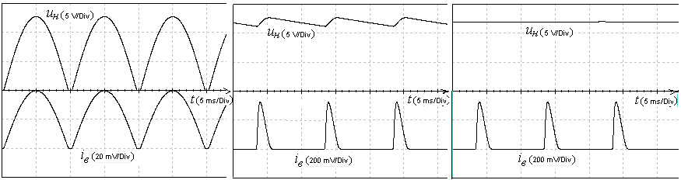
− записать показания приборов V1, А1, XSС1 и XSA1 в табл. 22.3 при запусках программы MS10 и окончании процессов моделирования, учитывая, что основная гармоника схемы двухполупериодного выпрямления имеет частоту f = 100 Гц;
а)
б)
в)
Рис. 22.11
− снять и построить (по данным табл. 22.4) в одном масштабе (на одном рисунке) вольтамперные характеристики U_{ср}(I_{ср}) двухполупериодного выпрямителя без сглаживающего фильтра и с СLC-фильтром.
Задание 3. Собрать схему однофазного управляемого выпрямителя со средней точкой (рис. 22,12) или открыть файл 22.12.ms10, размещённый в папке Circuit Design Suite 10.0 среды МS10. Схема содержит источник синусоидального напряжения Е1; трансформатор Т1 со средней точкой; два тиристора VS1 и VS2; источник Е2 с регулируемым временем задержки t_{з} (Delay Time) управляющих импульсов для отпирания тиристоров (задана длительность импульсов (Pulse Width) t_{и} = 0,2 мс и период (Period) Т = = 10 мс); приборы для измерения и наблюдения за изменениями электрических величин; нагрузочный резистор R2.
Т а б л и ц а 22.3
Тип  выпря-  мителя | Установ-  лено | Измерено |  |  |  |  | Рассчитано
Тип  выпря-  мителя | Установ-  лено | U_{2m},  B | U_{ср},  B | I_{cp},  мА | U_{m.ог},  B |  | Коэффи-  циент  пульсации | Коэффи-  циент  сглаживания
Двухполупериодный:  − без фильтра | Ключи Q и W замкнуты;  ключи А и В разомкнуты |  |  |  |  | q_{п} = |  | Нет
− с С-филь-  тром | Ключи Q, W и А замкнуты;  ключ В разомкнут | __ |  |  |  |  | q_{п1} = | k_{c1} = q_{n}/q_{п1} =
− с СLC-фильтром | Ключ W разомкнут; ключи Q, А и В замкнуты | __ |  |  |  |  | q_{п2} = | k_{c2} = q_{п}/q_{п2} =
Т а б л и ц а 22.4
Тип  выпря-  мителя | Установ-  лено | Измерено
Тип  выпря-  мителя | Установ-  лено | R₂ = 2 кОм |  |  | 500 Ом |  | 250 Ом |  | 100 Ом |  | 50 Ом
Тип  выпря-  мителя | Установ-  лено | U_{ср},  B | I_{cp},  мА |  | U_{ср},  B | I_{cp},  мА | U_{ср},  B | I_{cp},  мА | U_{ср},  B | I_{cp},  мА | U_{ср},  B | I_{cp},  мА
Двухполупериодный:  − без фильтра | Ключи Q и W замкнуты;  ключи А и В разомкнуты
− с СLC-фильтром | Ключ W разомкнут; ключи Q, А и В замкнуты
3.1. Подготовить схему к проведению исследований. С этой целью:
− установить параметры компонентов схемы, указанные на рис. 22.12;
− сформировать однополупериодный управляемый выпрямитель при работе на нагрузку R2, разомкнув ключ Q;
− подключить к соответствующим узлам схемы входы четырёхлучевого осциллографа XSC2: на канал А подать синусоидальное напряжение u₂ от одной из двух вторичных обмоток трансформатора T1, на канал В – напряжение u_{н} с нагрузки R2, на канал С – управляющие импульсы u_{у} от источника прямоугольных импульсов Е2;
− скопировать изображение схемы (рис. 22.12) на страницу отчёта;
3.2. Провести моделирование процессов в однополупериодном управляемом выпрямителе:
− снять и построить регулировочную характеристику I_{ср}(α) выпрямителя, последовательно задавая время задержки t_{з} = 0,2; 2; 4; 6; 8 и 10 мс импульсов управления u_{у} генератора Е2 и измеряя для заданных значений t_{з} (соответствующих углов отпирания α) ток I_{ср} нагрузки;
− скопировать осциллограммы напряжения u_{н} на нагрузке при t_{з} = 4 и 8 мс на страницу отчёта.
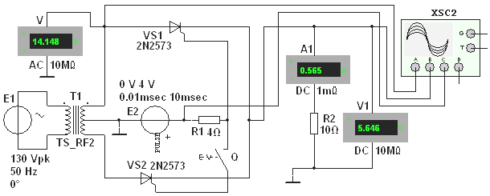
В качестве примера на рис. 22.13 приведены осциллограммы напряжений u₂, u_{н} и управляющих импульсов u_{у} при времени их задержки t_{з} = 2 мс (при угле отпирания α = 36°) по отношению к началу нарастания положительной полуволны синусоидального напряжения u₂ с периодом Т = 20 мс.
Рис. 22.12
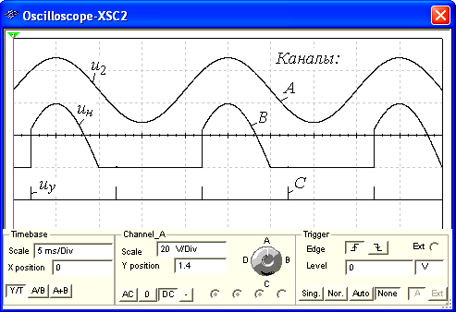
3.3. Провести исследования, аналогичные п. 3.2, для двухполупериодного управляемого выпрямителя (в предыдущей схеме замкнуть ключ Q).
Рис. 22.13
СОДЕРЖАНИЕ ОТЧЁТА
1. Наименование и цель работы.
2. Перечень приборов, использованных в экспериментах, с их краткими характеристиками.
3. Изображения электрических схем испытания выпрямителей и осциллограмм напряжения u_{н} на нагрузке.
4. Таблицы результатов измерений и расчётов.
5. Расчётные формулы.
6. Выводы по работе.

ТЕСТОВЫЕ ЗАДАНИЯ К РАБОТЕ 22
1. Каково назначение трансформатора в выпрямительных схемах?
Для развязки электрической сети и нагрузки
Для изменения значения переменного напряжения, получаемого от источника энергии, с целью приведения его в соответствие со значением требуемого выпрямленного напряжения
Для более стабильной работы выпрямителя при колебаниях напряжения источника питания
2. Укажите коэффициенты пульсации q_{п} схем выпрямления без сглаживающих фильтров:
а) однополупериодной: 0,25 0,667 1,57 0,057
б) двухполупериодной: 0,25 0,667 1,57 0,057
в) трёхфазной "мостовой": 0,25 0,667 1,57 0,057
3. Поясните, в каких случаях целесообразно использовать в выпрямителях:
а) индуктивный фильтр:
при любой нагрузке при высокоомной нагрузке при низкоомной нагрузке

б) ёмкостный фильтр:
при любой нагрузке при высокоомной нагрузке при низкоомной нагрузке

4. Укажите, чему равно среднее значение U_{ср} выпрямленного напряжения однофазных выпрямителей без сглаживающих фильтров при работе на активную нагрузку:
а) однотактного выпрямителя:
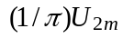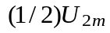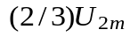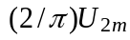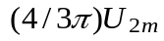
б) двухтактного выпрямителя:
5. Укажите соотношение, посредством которого вычисляют коэффициент сглаживания k_{c} фильтра.
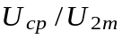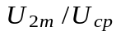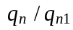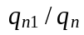
(q_{n} и q_{n1} – коэффициенты пульсации выпрямленного напряжения до фильтра и после фильтра).

